产品概述

PS2双轴按键游戏摇杆模块采用SONY公司PS2游戏手柄上原装优质金属按键摇杆电位器，模块特设二路模拟输出和一路数字输出接口，输出值分别对应（X，Y）双轴偏移量，其类型为模拟量；按键表示用户是否在Z轴上按下，其类型为数字开关量。模块集成电源指示灯，可显示工作状态；坐标标识符清晰简明、准确定位；用其可以轻松控制物体（如二自由度舵机云台）在二维空间运动，因此可以通过控制器编程，传感器扩展板插接，完成具有创意性遥控互动作品。

规格参数

工作电压 ：+5v
尺寸大小： 50mm x 28mm
重量大小：133g
信号类型：模拟信号
接口类型：KF2510-5P
接口定义

Y：Y轴方向信号引脚（模拟输出）
X：X轴方向信号引脚（模拟输出）
B：B轴方向信号引脚（数字输出）
GND：电源地
VCC：电源正极
使用方法

硬件连接图

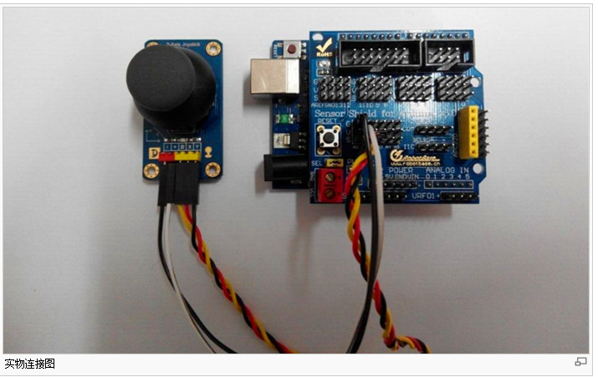
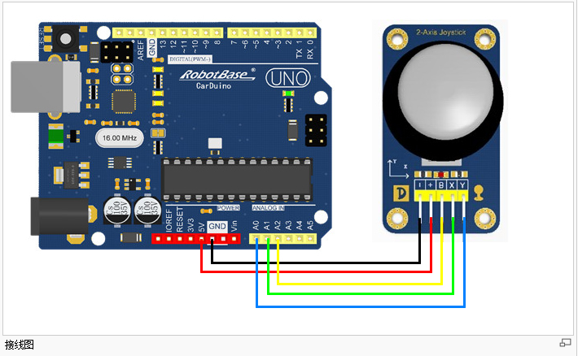

Y,X,B引脚接到控制器的A0,A1,A2口。+和-分别接到电源的+5V和GND。

例子程序
将PS2摇杆模块与LED小灯连接于Arduino UNO，拨动摇杆，测试模块
int X;
int Y;
int B;
void setup() {
Serial.begin(9600);
}
void loop() {
X = analogRead(A0); //读取A0口模拟值
Y = analogRead(A1); //读取A1口模拟值
B = analogRead(A2); //读取A2口模拟值
Serial.println(X);
Serial.println(Y);
Serial.println(B);
delay(1000);
}

程序效果
打开串口监视器之后，会输出当前检测到的模拟值。

